**1.1 Инструкция по установке бота**

* Перед использованием бота узнайте установлен ли python 3.10
* (Если не установлен https://www.python.org/downloads/release/python-3100/ )
* 1) Если windows, то скачиваем Windows installer (32 или 64 зависит от вашей винды)
* 2) Открываем установщик и ставим галочку Add Python 3.10 to PATH
* 3) Нажимаем Install Now
* 4) Ожидаем установки и нажимаем Close

**1.2 Создание ботов**

После установки python нам нужно создать 2-х ботов в telegram. Первый бот – основной, в нем проходить “Обман” мамонтов. Второй бот – для воркеров, в нем воркеры смогут получить ссылку для “мамонтов”, получить выплаты, проверять на должности они или нет. Разбор ботов будет написан ниже

**2.1 Создание основного бота**

1) Переходим в Телеграм

2) В адресной строке указываем @BotFather

3) В данном боте нажимаем “Старт”

4) Пишем /newbot

5) Придумываем имя нашему боту

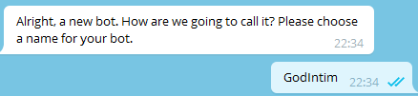

6) Придумываем адрес нашему боту и отправляем, если такой адрес не занят, то бот вам отправит сообщение с вашим токеном

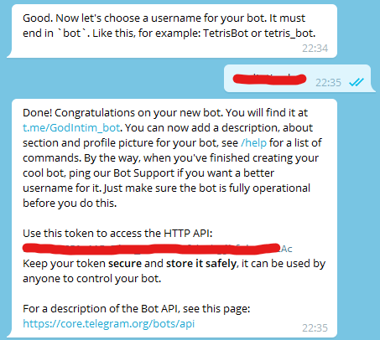

**2.2 Создание бота для воркеров**

1) Переходим в Телеграм

2) В адресной строке указываем @BotFather

3) В данном боте нажимаем “Старт”

4) Пишем /newbot

5) Придумываем имя нашему боту

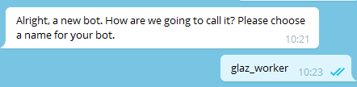

6) Придумываем адрес нашему боту и отправляем, если такой адрес не занят, то бот вам отправит сообщение с вашим токеном



**3.1 Создание канала для админа**

**Пояснение:** В данный канал вам будет приходить с основные данные по типу “Админ, у вас помер токен вк, пожалуйста, обновите”

1) Переходим в Телеграм

2) Нажимаем создать канал



3) Придумываем названием нашему каналу и нажимаем создать

4) Нажимаем на добавление нового подписчика (В правой части экрана)



5) Вписываем адрес (@Ваш_бот) нашего ранее созданного бота из пункта **2.1** после добавления добавляем также бота из пункта **2.2**

6) Пишем любое сообщение на канале, позже объясню зачем

**3.2 Создание канала для залетов**

**Пояснение:** В данный канал вам будет приходить с основные данные по типу “Успешный залет (Воркер, сумма воркера, доля воркера) ”

1) Переходим в Телеграм

2) Нажимаем создать канал



3) Придумываем названием нашему каналу и нажимаем создать

4) Нажимаем на добавление нового подписчика (В правой части экрана)



5) Вписываем адрес (@Ваш_бот) нашего ранее созданного бота из пункта **2.1** после добавления добавляем также бота из пункта **2.2**

6) Пишем любое сообщение на канале, позже объясню зачем

**4.1 Установка всех библиотек для ботов**

1) Переходим в папку “Инструкция и библиотека”

2) Открываем .bat файл “Установить перед использованием бота”

**Пометка:** Если при установке библиотек произошла ошибка – это ошибка у вас и вам следует её решить, чтобы установить библиотеку.

**5.1 Настройка конфига ботов**

1) Переходим в папку с нашим ботом

2) Открываем файл config.py с помощью блокнота

**Пометка:** Если вы не знаете, как получить свои айди каналов, то мы помним, что писали рандомное сообщение в пунктах (**3.1 и в 3.2**). Перекидываем наше сообщение из канала в бота

3) Указываем все данные в файле. Они нам понадобятся для работы бота **@getmyid_bot.** Бота нам даст данные канала. **Пример : -1110031011**

**6.1 Первый запуск ботов**

1) Переходим в папку с нашим ботом

2) Запускаем файл “Запуск бота ОСНОВНОЙ”, ожидаем минуту и открываем файл “Запуск бота ВОРКЕРЫ”.

**Пометка:** Консоли не выключать!

3) После запуска переходим в TELEGRAM и указываем адрес основного бота, как в пункте (**2.1**)

4) Нажимаем **СТАРТ**

5) Пишем команду в диалоге с ботом **/admin**

6) Нажимаем на кнопку “Токен аккаунта ВК” и указываем данные токена

**Пометка:** Сам использую РУ Дедик и использую для него РУ авторег вк.

7) Нажимаем на кнопку “Прокся для токена ВК” и указываем данные. Пример как указывать имеется в сообщении бота.

8) Нажимаем на кнопку “Цена полного доступа” и указываем цену.

9) Нажимаем на кнопку “Цена временного доступа” и указываем цену.

10) Нажимаем на кнопку “QIWIP2P” и указываем цену.

10) Переходим в TELEGRAM и указываем адрес основного бота, как в пункте (**2.2**)

4) Нажимаем **СТАРТ**

**Пометка:** Команда для Админа **/admin**

**Пометка:** Команда для Модератора **/moderator**